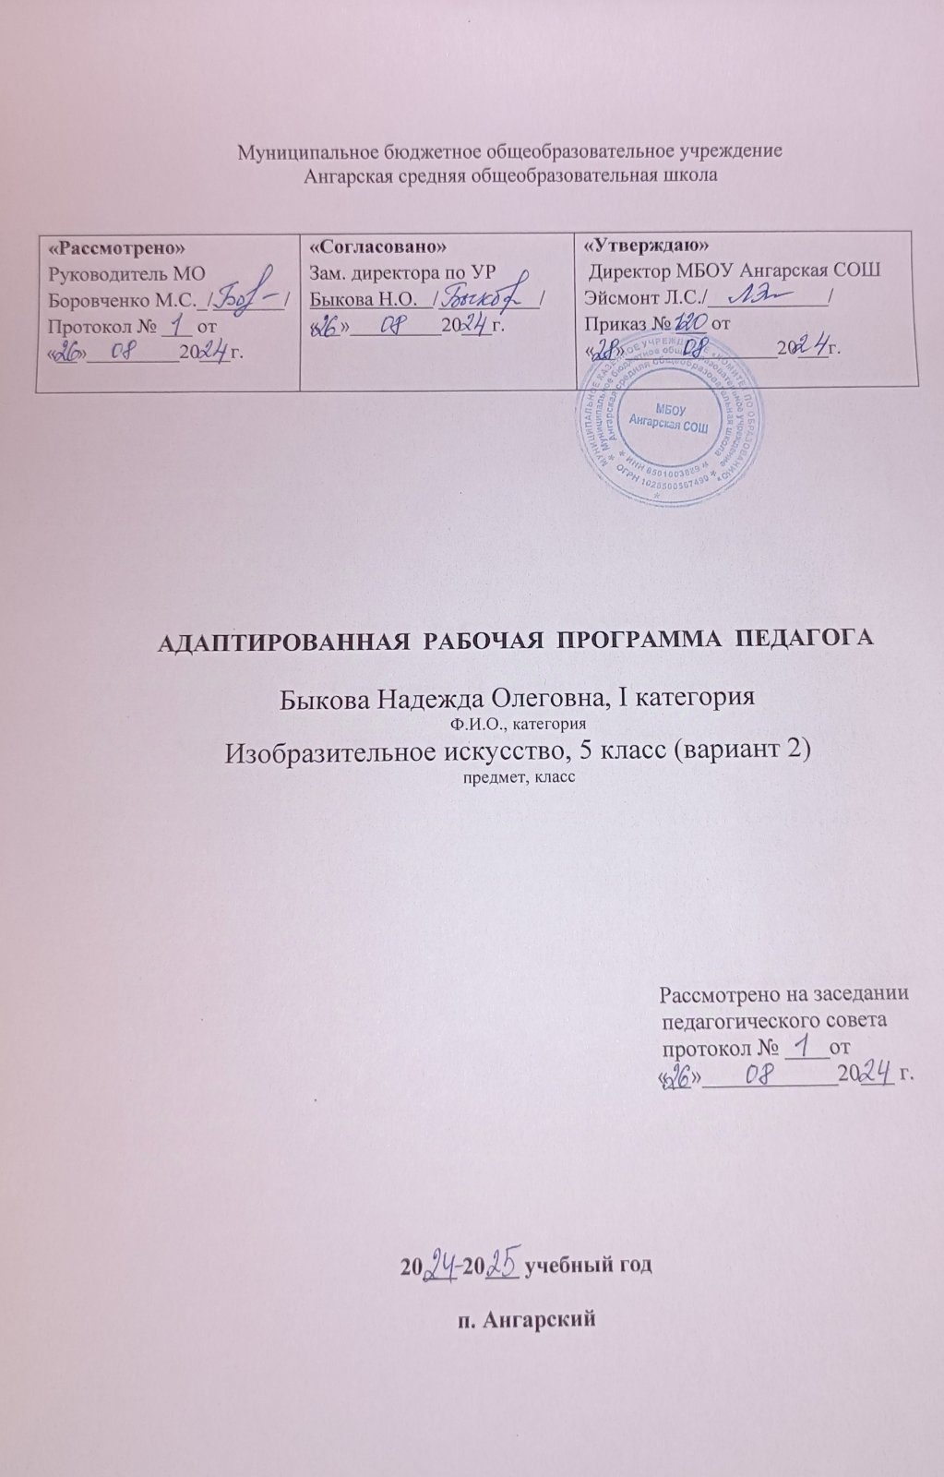**ПОЯСНИТЕЛЬНАЯ ЗАПИСКА**

Рабочая программа по предмету «Изобразительное искусство» разработана на основе требований к планируемым результатам адаптированной основной образовательной программы начального образования МБОУ Ангарская СОШ, реализующей ФГОС образования обучающихся с умственной отсталостью. В программу включены планируемые результаты освоения учебного предмета, содержание учебного предмета, тематическое планирование.

ПМО: Программы специальных (коррекционных) образовательных учреждений VIII вида для 5 класса под редакцией Рау М.Ю., Зыковой М.А.

**ПЛАНИРУЕМЫЕ РЕЗУЛЬТАТЫ ИЗУЧЕНИЯ ПРЕДМЕТА**

**Личностные результаты:**

* осознание себя как ученика, формирование интереса (мотивации) к обучению;
* сформированность адекватных представлений о собственных возможностях, о насущно необходимом жизнеобеспечении;
* способность к осмыслению картины мира, ее временно- пространственной организации; формирование целостного, социально

ориентированного взгляда на мир в его органичном единстве природной и социальной частей;

* воспитание эстетических потребностей, ценностей и чувств;
* развитие эстетических чувств, проявление доброжелательности, эмоционально-нравственной отзывчивости и взаимопомощи, проявление сопереживания к чувствам других людей;
* формирование установки на безопасный, здоровый образ жизни, наличие мотивации к творческому труду, работе на результат, бережному отношению к материальным и духовным ценностям.

**Уровни достижения предметных результатов**

**по учебному предмету «Изобразительное искусство» на конец 5 класса**

Минимальный уровень:

− знать названия художественных инструментов и приспособлений, их свойства, назначение, правила обращения и санитарно-гигиенических требований при работе с ними;

− знать элементарные правила композиции, цветоведения, передачи формы предмета;

− знать некоторые выразительные средства изобразительного искусства: «точка», «линия», «штриховка», «пятно»; - пользование материалами для рисования;

− уметь пользоваться материалами для рисования, аппликации, лепки;

− знать название предметов, подлежащих рисованию, лепке и аппликации;

− уметь организовывать рабочее место в зависимости от характера выполняемой работы;

− следовать при выполнении работы инструкциям учителя;

− владеть приемами некоторыми приемами лепки (раскатывание, сплющивание, отщипывание) и аппликации (вырезание и наклеивание);

− рисовать по образцу предметы несложной формы и конструкции;

− применять приемы работы с карандашом, гуашью, акварельными красками с целью передачи фактуры предмета;

− ориентироваться в пространстве листа;

− размещать изображения одного или группы предметов в соответствии с параметрами изобразительной поверхности;

− адекватно передавать цвета изображаемого объекта, определение насыщенности цвета, получение смешанных цветов и некоторых оттенков цвета.

Достаточный уровень

− знать названия жанров изобразительного искусства;

− знать названий некоторых народных и национальных промыслов (Дымково, Гжель, Хохлома и др.);

− знать основных особенностей некоторых материалов, используемых в рисовании, лепке и аппликации;

− знать и применять выразительные средства изобразительного искусства: «изобразительная поверхность», «точка», «линия»,

«штриховка», «контур», «пятно», «цвет», объем и др.;

− знать правила цветоведения, светотени, перспективы; построения орнамента, стилизации формы предмета и др.;

− знать виды аппликации (предметная, сюжетная, декоративная);

− знать способы лепки (конструктивный, пластический, комбинированный);

− находить необходимую для выполнения работы информацию в материалах учебника, рабочей тетради;

− следовать при выполнении работы инструкциям учителя или инструкциям, представленным в других информационных источниках;

− оценивать результаты собственной изобразительной деятельности и одноклассников (красиво, некрасиво, аккуратно, похоже на образец);

− использовать разнообразные технологические способы выполнения аппликации;

− применять разные способы лепки;

− рисовать с натуры и по памяти после предварительных наблюдений, передавать все признаки и свойства изображаемого объекта; рисовать по воображению;

− различать и передавать в рисунке эмоциональное состояние и свое отношение к природе, человеку, семье и обществу;

− различать произведения живописи, графики, скульптуры, архитектуры и декоративно-прикладного искусства;

− различать жанры изобразительного искусства: пейзаж, портрет, натюрморт, сюжетное изображение.

**СОДЕРЖАНИЕ УЧЕБНОГО КУРСА**

Рабочая программа учебного курса изобразительное искусство для 5 класса рассчитана на 102 часа в год и включает следующие разделы:

|  |  |  |
| --- | --- | --- |
| №  п/п | Название раздела, темы | Количество  часов |
| 1. | «Обучение композиционной деятельности» | 30 |
| 2. | «Развитие у обучающихся умений воспринимать и изображать форму предметов, пропорции и конструкцию» | 25 |
| 3. | «Обучение восприятию произведений искусства» | 22 |
| 4. | «Развитие у обучающихся восприятия цвета, предметов и формирование умений переливать его в живописи» | 25 |
| **Итого:** | | 102 |

**КТП 5 класс**

|  |  |  |
| --- | --- | --- |
| № | тема | дата |
|
| 1 | Здравствуй осень! Рисование веточки деревьев с листьями, семенами и плодами |  |
| 2 | Здравствуй осень! Рисование веточки деревьев с листьями, семенами и плодами |  |
| 3 | Здравствуй осень! Рисование веточки деревьев с листьями, семенами и плодами |  |
| 4 | Рисование с натуры ветки дуба с желудями цветными карандашами. |  |
| 5 | Рисование с натуры ветки дуба акварельными рами по сырой бумаге. |  |
| 6 | Рисование с натуры осеннего листка клена акварельными красками способом работы по сырому. |  |
| 7 | Рисование с натуры осенних листьев акварельными красками. |  |
| 8 | Рисование осеннего пейзажа |  |
| 9 | Рисование осеннего пейзажа |  |
| 10 | Рисование осеннего пейзажа |  |
| 11 | Рисование пейзажа гуашью «Береза» |  |
| 12 | Рисование пейзажа акварельными красками «Ель» |  |
| 13 | Рисование пейзажа акварельными красками «Сосна» |  |
| 14 | Рисование на тему: « Нарисуй деревья, которые расположенные от тебя близко, подальше и совсем далеко». |  |
| 15 | Рисование на тему: « Нарисуй домики, которые расположенные от тебя так же: близко, подальше, далеко». |  |
| 16 | Рисование пейзажа: « Деревья и дома расположены близко и далеко». |  |
| 17 | Рисование пейзажа: «Деревья в лесу». |  |
| 18 | Рисование пейзажа: «Рожь». |  |
| 19 | Рисование по акварельными красками способом работы по сырому «Осеннее небо без облаков» |  |
| 20 | Рисование по акварельными красками способом работы по сырому «Осеннее небо с облаками» |  |
| 21 | Рисование по акварельными красками способом работы по сырому «Река» |  |
| 22 | Рисование по акварельными красками способом работы по сырому «Море» |  |
| 23 | Автопортрет. Рисование |  |
| 24 | Автопортрет. Рисование |  |
| 25 | Автопортрет. Рисование |  |
| 26 | Изготовление модели фигуры человека из картона и мягкой проволоки |  |
| 27 | Рисование фигуры человека с подвижной модели простым карандашом. |  |
| 28 | Рисование фигуры человека с подвижной модели простым карандашом. |  |
| 29 | Рисование фигуры человека с подвижной модели простым карандашом. |  |
| 30 | Рисование фигуры человека с подвижной модели простым карандашом в движении. |  |
| 31 | Узнай больше о натюрморте (расширение знаний о натюрморте). Беседа. |  |
| 32 | Портрет. Сюжет. Натюрморт. Картины художницы З. Серебряковой. Беседа. |  |
| 33 | Рисование натюрморта с натуры «Крынка и стакан». |  |
| 34 | Рисование натюрморта с натуры «Букет в вазе и оранжевый апельсин». |  |
| 35 | Рисование натюрморта с натуры «Кувшин, яблоко, сливы». |  |
| 36 | Рисование натюрморта с натуры «Фрукты». |  |
| 37 | Рисование сценки из жизни. Рисование натюрморта. |  |
| 38 | Картинка «Мама готовит обед». Рисование действий человека. |  |
| 39 | Знакомство с народными художественными промыслами России (изготовление посуды). Беседа. |  |
| 40 | Сосуды: ваза, кувшин, тарелка. Рисование. Украшение сосудов орнаментом (узором) |  |
| 41 | Сосуды: ваза, кувшин, тарелка. Рисование. Украшение сосудов  орнаментом (узором) |  |
| 42 | Беседа. Народное искусство. |  |
| 43 | Беседа. Народное искусство. |  |
| 44 | Беседа. Народное искусство. |  |
| 45 | Беседа «Богорордские игрушки» |  |
| 46 | Беседа «Хохломские игрушки» |  |
| 47 | Рисование узоров из элементов узоров «золотой хохломы» |  |
| 48 | Раскрашивание посуды орнаментами «золотой хохломы» |  |
| 49 | Роспись Богородской игрушки |  |
| 50 | Роспись Богородской игрушки |  |
| 51 | Роспись Богородской игрушки |  |
| 52 | Роспись Богородской игрушки |  |
| 53 | Разные сосуды: кувшины, вазы, кубики (рисование с натуры). |  |
| 54 | Аппликация «Кувшин, бутылка, крынка». |  |
| 55 | Рисование на тему. «Зимние различения в городе, в деревне». |  |
| 56 | Рисование с натуры. «Рисование детей в профиль и в анфас (вид спереди)». |  |
| 57 | Беседа. «Кто работает над созданием книги? Иллюстрации в книге». |  |
| 58 | Нарисуй иллюстрацию к сказке «Маша и медведь». |  |
| 59 | Лепка к сказке «Маша и медведь». |  |
| 60 | Аппликация к сказке «Маша и медведь». |  |
| 61 | Беседа. «Восприятие произведений искусства русских художников». |  |
| 62 | Беседа. «За чем была создана Красная книга?» |  |
| 63 | Лепка животного из Красной книги |  |
| 64 | Создание коллективного панно «На северном полюсе» |  |
| 65 | Лепка «Белый медведь». |  |
| 66 | Рисование на тему: «Белый медведь». |  |
| 67 | Лепка животного из Красной книги . Белый журавль. |  |
| 68 | Зарисовка цветными карандашами по вылепленному образцу. |  |
| 69 | Рисование обложки книги к сказке |  |
| 70 | Беседа «Иллюстрации в книге» |  |
| 71 | Определение размера (величины) изображений. Рисование елок разной величины. |  |
| 72 | Рисование груш разного размера. |  |
| 73 | Рисование пейзажа: «Деревья высокие и низкие, расположены близко и далеко». |  |
| 74 | Рисование натюрморта: «Яблоки и груши, разной формы и размера». |  |
| 75 | Беседа. Скульптура |  |
| 76 | Беседа. Скульптура |  |
| 77 | Беседа. «Животные, изображенные в скульптурах и на рисунках известных художниках ». |  |
| 78 | Беседа «Животные в скульптуре» |  |
| 79 | Животные в скульптуре. Лепка |  |
| 80 | Животные в скульптуре. Лепка |  |
| 81 | Животные в скульптуре. Лепка |  |
| 82 | Животные в скульптуре. Лепка |  |
| 83 | Лепка из пластилина памятному для вас животному |  |
| 84 | Фигура человека. Лепка |  |
| 85 | Фигура человека. Лепка |  |
| 86 | Музеи России. |  |
| 87 | Рисование репродукции картин Музеев России по  выбору |  |
| 88 | Рисование репродукции картин Музеев России по выбору |  |
| 89 | Музеи мира. Рисование репродукции картин музеев мира по  выбору |  |
| 90 | Книга. Как построена книга. |  |
| 91 | Книга. Как построена книга |  |
| 92 | Книга. Как построена книга |  |
| 93 | Иллюстрации к книгам |  |
| 94 | Иллюстрации к книгам |  |
| 95 | Рисование плакатов |  |
| 96 | Рисование плакатов |  |
| 97 | Рисование открыток |  |
| 98 | Рисование открыток |  |
| 99 | Рисование элементов цветка. |  |
| 100 | Рисование цветка в поле |  |
| 101 | Рисование пейзажа «На лугу» |  |
| 102 | Летняя пора. |  |